Gebrauchen Sie die adjektiven >>alt, neu, klein und groß<<
Wie ist die Fliege? | 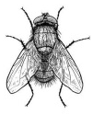
Wie ist das Auto? | 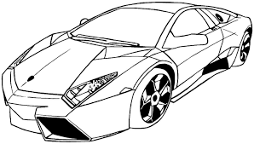
Wie ist der Mann? | 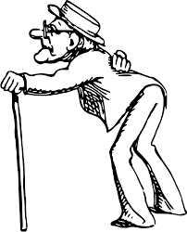
Wie ist der Bär? | 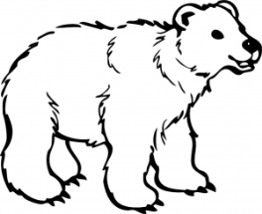

_______ Tür. (das Haus) 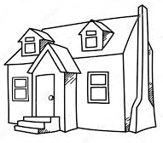 | ______ Kugelschreiber. (ich)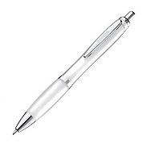 | _______ Tisch. (du) 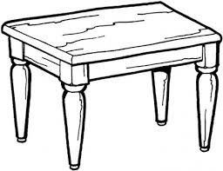
_______ Tischlampe. (die Mutter) 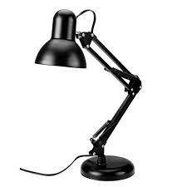 | _______ Pult. (Die Lehrerin) 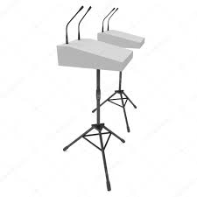 | _______ Fenster. (das Haus)
_______ Schere. (Fatih) 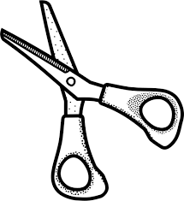 | _______ Spitzer. (Selin) 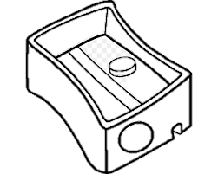 | _______ Tafel. (die Klasse) 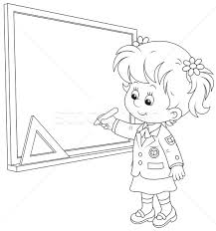
_______ Mäppchen. (du) 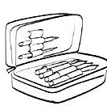 | _______ Buch. (ich) 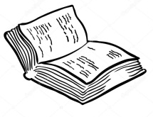 | _______ Lineal. (der Vater)

